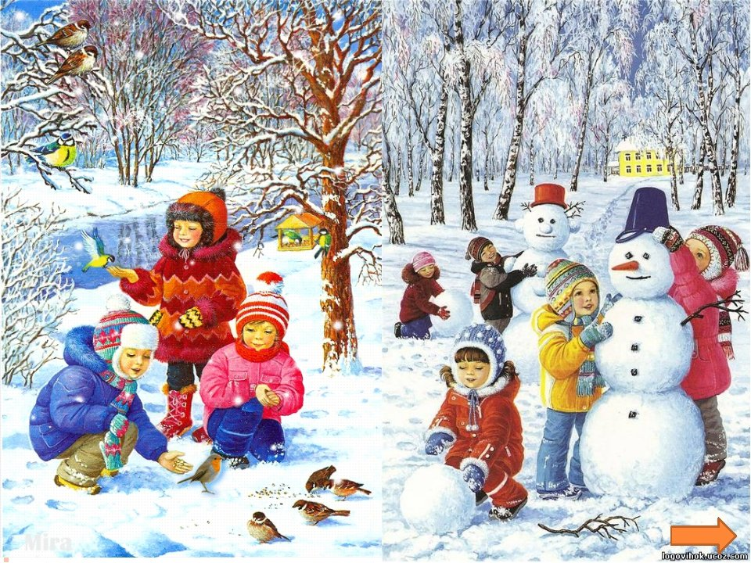
Консультация для родителей «Зимняя прогулка и ее значение для здоровья детей»

Как здорово, что есть зима!
Прогулка в жизни ребенка занимает важное место. Во время прогулки происходит познание окружающего мира, ребенок учится общаться со сверстниками, также прогулка имеет оздоровительное значение.
Родители понимают, что ребенку нужно гулять как можно больше. Однако не все знают о значении прогулки для детей. Прогулки на свежем воздухе важны для каждого человека, и особенно для детей. Они позитивно влияют на здоровье и эмоциональное состояние крохи. С их помощью можно улучшить состояние организма в целом. В первую очередь во время пребывания на свежем воздухе легкие очищаются от аллергенов и пыли, благодаря этому улучшаются функции верхних дыхательных путей и слизистой носа.
Пребывание на свежем воздухе положительно влияет на обмен веществ, способствует повышению аппетита, усвояемости питательных веществ, особенно белкового компонента пищи. Пребывание детей на свежем воздухе имеет большое значение для физического развития. Прогулка является первым и наиболее доступным средством закаливания детского организма. Она способствует повышению его выносливости и устойчивости к неблагоприятным воздействиям внешней среды, особенно к простудным заболеваниям. Наконец, прогулка − это элемент режима, дающий возможность детям в подвижных играх, трудовых процессах, разнообразных физических упражнениях удовлетворить свои потребности в движении.
Гулять с ребенком необходимо в любое время года и в любую погоду, а длительность прогулки стоит регулировать в соответствии с погодными условиями.
Зимний морозный воздух лучше всего насыщен кислородом, поступая в организм, он стимулирует мозговую деятельность. Благодаря зимним прогулкам

повышается физическая активность организма, улучшается сон. Особенно полезны прогулки при температуре ниже десяти градусов. Такой воздух особенно чист и вероятность подхватить инфекцию гораздо ниже. Наверное, вы замечали, что всплеск вирусных заболеваний чаще всего бывает, когда морозная погода сменяется оттепелью.
Выбирая детскую одежду, ориентируйтесь на то, чтобы ребенок на прогулке не был стеснен в движениях, чтобы ему было удобно бегать, прыгать, подниматься после падений, крутить головой. Детская одежда должна быть не только красивой, но и удобной и практичной!
Итак, вы с малышом собираетесь на прогулку. Вроде бы простое дело – погулять на улице, пройтись по свежему воздуху. Поговорим о том, как организовать прогулку так, чтобы она стала интересной, веселой, запоминающейся, чтобы принесла пользу не только здоровью, но и развитию ребенка. Основным видом деятельности дошкольника является игра, она и поможет решить выше перечисленные задачи.
Благодаря прогулке совершенствуется физическое развитие ребенка. Каждая прогулка сопровождается двигательной активностью малыша. Во время подвижных игр происходит тренировка различных групп мышц, развивается координация движений, а также быстрота реакции, сила, выносливость, воля к победе.
Особенную ценность имеют игры, в которые дети играют вместе с родителями. Личный пример взрослого повышает интерес детей к двигательной деятельности, благотворно влияет на воспитание потребности в занятиях физической культурой и спортом.
Варианты игр с детьми на прогулке:
«Снежные шары» - Перед началом игры мама, папа и ребёнок скатывают из снега 2 – 3 больших шара. Они ставятся на площадке на расстоянии 30 – 50 см друг от друга по одной линии. Затем игроки лепят 6 – 10 снежков и кладут их на расстоянии1 -2 м от снежных шаров. Мама говорит: «Будем мы бросать снежки в эти снежные шары. Раз, два, не зевай, в снежный шар попадай. » Все начинают бросать снежки в снежные шары.
«Кто быстрее?» Перед игрой ребёнок вместе с родителями лепит небольшого снеговика. Напротив снеговика на расстоянии 5 – 6 м «цветной водой» обозначается линия старта длинной 2 м. Играющие встают за линию старта. Мама произносит: «Перед нами снеговик, пусть совсем он не велик. Но он любит пошутить, да детей повеселить. Побежим к нему быстрее, бежать вместе веселее». Играющие бегут наперегонки к снеговику. Побеждает тот игрок, который первым прибежал к снеговику и дотронулся до него.
«Движущаяся мишень» На игровой площадке на противоположных сторонах на расстоянии 3 м друг от друга «цветной водой» обозначаются две

линии длинной 4 – 5 м. за одной из них становится ребёнок и родитель (папа). Они лепят из снега несколько снежков и кладут их на линию рядом с собой. За другую линию становится мама, которая держит в руках верёвку от санок. Она говорит: «На старт внимание, марш! » - и начинает медленно двигаться вдоль линии, везя за собой санки. Ребёнок и папа в это время бросают в неё снежки. (По несколько штук каждой рукой.) По окончанию метания, мама и папа меняются местами, готовятся новые снежки, игра возобновляется. В эту игру также можно играть с одним из родителей.
Уважаемые родители, играйте со своими детьми на прогулке! Проведение таких игр позволит не только сделать вашу прогулку интересной, но и использовать её эффективно для развития движений у детей.
Совместные игры позволят вам стать настоящими друзьями, поверьте, это важно. Особенно дорога будет такая дружба в сложном подростковом возрасте, а ведь начинается она в раннем детстве.
Каждый ребенок должен как можно больше бывать на свежем воздухе – это совершенно необходимо для его здоровья. Прогулка – это замечательное время,
когда взрослый может постепенно приобщать малыша к тайнам природы – живой и неживой, рассказывать о жизни самых различных растений и животных. Это можно делать везде и в любое время года – во дворе городского и сельского дома, в парке, в лесу и на поляне, возле реки, озера или моря.
Гуляйте больше со своими детьми и получайте от прогулок как можно больше удовольствия!

